表格基本架構

HTML的表格功能除了可以列出各種報表格式(圖一)，還能夠透過表格的功能排列出美觀的網頁畫面(圖二)。

在上單元中，我們可以瞭解到，HTML對於「空格」的解譯往往會有誤差的產生，也因而造成網頁資料在頁面上排列控制的困難度。不過，表格功能可以幫我們解決這個問題。

圖一

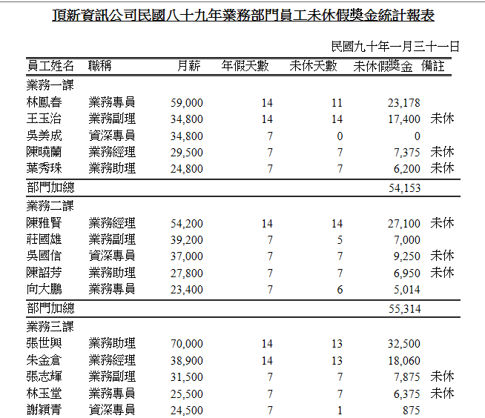

圖二

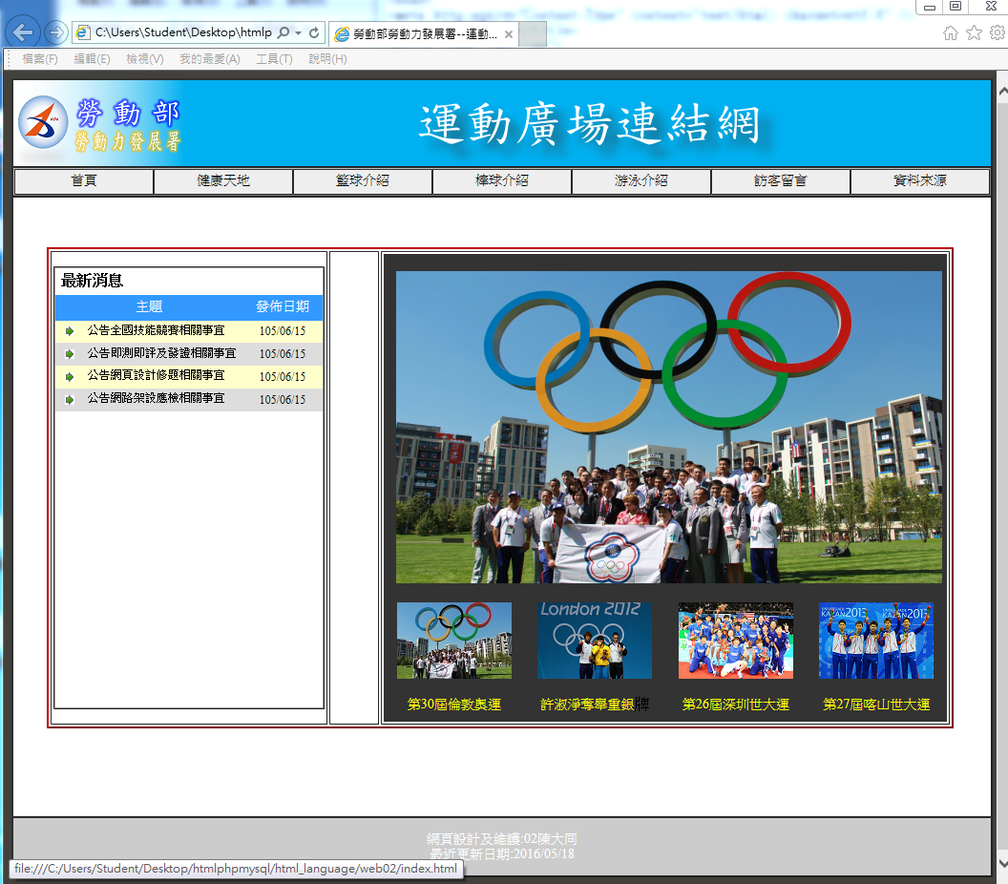

在html中要設計表格主要須用到下列數項指令如下:

1.<table>…</table>：表格區域指令

2.<tr>……</tr> ：列範圍指令

3. <th>標題文字</th>　 ：標題欄指令

3-1.<td>資料文字</td> ：資料欄指令

以下面表格為例：

|  |  |  |
| --- | --- | --- |
| 姓名 | 電話 | 住址 |
| 張三 | 0933654321 | 台中市市西屯區工業一路100號 |
| 李四端 | 04-27654899 | 台北市大安區南京東路一段654號6F |

HTML程式碼如下：

Ch02-01.htm

<html>

<body>

<table border="2" width=500" height="90">

<tr>

<th>姓名</th>

<th>電話</th>

<th>住址</th>

</tr>

<tr>

<td>張三</td>

<td>0933654321</td>

<td>台中市市西屯區工業一路100號</td>

</tr>

<tr>

<td>李四端</td>

<td>04-27654899</td>

<td>台北市大安區南京東路一段654號6F</td>

</tr>

</table>

</body>

</html>

結果如下圖：

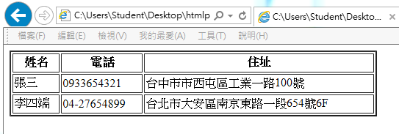

<table>、<tr>、<td>各有一些屬性讓我們能針對表格的設計，做出各種變化，分述如下：

<table>指令各項屬性說明

1.frame="void"(不顯示外框)，

　　　 "above"(只顯示上外框線)

"below"(只顯示下外框線)

"hsides"(顯示上、下外框線)

"lhs" (只顯示左外框線)

"rhs" (只顯示右外框線)

"vsides"(顯示左、右外框線)

2.border="n" 外框線寬度(0表示無框線)

3.rules="rows" (顯示水平儲存格線) (註:儲存格線又稱 內框線)

"cols" (顯示垂直儲存格線)

"none" (不顯示儲存格線)

4.background="url" 背景圖片檔

5.cellspacing="n" 內框線間距

6.cellpadding="n" 表格內文字與框線距離

7.width="n"或"n%" 表格寬度

8.height="n"或"n%" 表格高度

9.bgcolor="#色碼" 表格背景顏色

10.align="center" 或 "left" 或 "right"

11.valign="top" 或 "middle" 或 "bottom"

Ch02-02.htm：設計一表格只顯示上下外框線、另一表格只顯示左外框線

<html>

<head><title>通訊錄</title></head>

<body>

<table border="5" frame="hsides"> <!--顯示上下外框線-->

<tr>

<th>姓名</th>

<th>電話</th>

<th>住址</th>

</tr>

<tr>

<td>張三豐</td>

<td>(o)04-23171684轉２１２</td>

<td>台中市忠明南路257號</td>

</tr>

<tr>

<td>趙無忌</td>

<td>(o)04-33181966</td>

<td>台中市南屯路126號</td>

</tr>

</table>

<p></p>

<table border="5" frame="lhs"> <!--只顯示左外框線-->

<tr>

<th>姓名</th>

<th>電話</th>

<th>住址</th>

</tr>

<tr>

<td>張三豐</td>

<td>(o)04-23171684轉２１２</td>

<td>台中市忠明南路257號</td>

</tr>

<tr>

<td>趙無忌</td>

<td>(o)04-33181966</td>

<td>台中市南屯路126號</td>

</tr>

</table>

</body>

</html>

Ch02-03.htm：設計一表格只顯示儲存格之水平框線、另一表格則不顯示儲存格線

<html>

<head><title>通訊錄</title></head>

<body>

<table border="5" rules="rows"> <!--顯示儲存格水平框線-->

<tr>

<th>姓名</th>

<th>電話</th>

<th>住址</th>

</tr>

<tr>

<td>張三豐</td>

<td>(o)04-23171684轉２１２</td>

<td>台中市忠明南路257號</td>

</tr>

<tr>

<td>趙無忌</td>

<td>(o)04-33181966</td>

<td>台中市南屯路126號</td>

</tr>

</table>

<p></p>

<table border="5" rules="none"> <!--不顯示儲存格線-->

<tr>

<th>姓名</th>

<th>電話</th>

<th>住址</th>

</tr>

<tr>

<td>張三豐</td>

<td>(o)04-23171684轉２１２</td>

<td>台中市忠明南路257號</td>

</tr>

<tr>

<td>趙無忌</td>

<td>(o)04-33181966</td>

<td>台中市南屯路126號</td>

</tr>

</table>

</body>

</html>

表格標題指令

<caption align="屬性值" style="text-align:屬性值"> 標題名稱 </caption>

註：align="top" 或 "bottom"(上、下)

Text-align="left" 或 "right" 或 "center"(左、中、右)

Ch02-04.htm：設定表格標題及在表格中加入圖片

<html>

<head><title>表格標題及圖片</title></head>

<body>

<table border="2" >

　　　<caption align="top"> <!--設定標題-->

<font face="標楷體" size="6">表格及圖片</font>

</caption>

<tr>

<th> </th>

<th><font size="4" color="blue">圖片</font></th>

<th><font size="4" color="blue">說明</font></th>

</tr>

<tr>

<th><font size="7" >1</font></td>

<td><img src="圖片檔一"></td>

<td><font size="4" >台北市立木柵動物園將於<br>

年初由國外引進新種鳥類，<br>

喜愛動物的朋友們有福了。<br></font> </td>

</tr>

<tr>

<th><font size="7" >2</font></td>

<td><img src="圖片檔二"></td>

<td><font size="4" >一些殘忍的人士，喜歡捕殺<br>

鱷魚，以獲取高利。<br></font> </td>

</tr>

　<caption align="bottom" style="text-align:right"> <!--設定標題-->

製表日期　2007/3/15

</caption>

</table>

</body>

</html>

註：圖片檔一、二，請自行選用圖片檔。記得圖片檔必須放置到資料夾中。

<tr>及<td>的屬性項目

|  |  |
| --- | --- |
| Width(寬度)  Height(高度) | 可用 n(像素) 或 n%(百分比)  只可用在<td> 和 <th> |
| Bgcolor(背景色彩)  Align(對齊)  Valign(垂直對齊) | 設定值同 <table>  可用在 <td> <th> <tr>  Align=right (center、left) ；Valign=top (middle、bottom) |

Ch02-05.htm：設計一表格「框線厚度10、表格高150、寬600、表格置中」

第一列標題置中，第二列「第一欄靠左、第一欄靠右、第一欄置中」

第三列「第一欄垂直靠上、第二欄垂直置中、第三欄垂直靠下」

<html>

<head><title>薪資表</title></head>

<body>

<table border="10" height="150" width="600" align="center">

　　　<tr align="center">

<th width="129">姓名 </th>

<th width="172">職稱</th>

<th width="259">薪資 </th>

</tr>

　　 <tr align="center">

<td height="33" width="129" align="left">趙無忌 </td>

<td height="33" width="172" align="right">程式設計師</td>

<td height="33" width="259" align="center">45000 </td>

</tr>

　　 <tr align="center">

<td height="73" width="129" valign="top">張三豐</td>

<td height="73" width="172" valign="middle">1.系統分析師<br>

2.設計總監</td>

<td height="73" width="259" valign="bottom">65000 </td>

</tr>

</table>

</body>

</html>

Ch02-06.htm：設計一表格「框線厚度10、表格背景設為黃色、第一列背景設為  
 淺藍色、第二列第一欄背景設為灰色、第二欄藍色、第三欄粉紅色

<html>

<head><title>薪資表</title></head>

<body>

<table border="10" bgcolor="yellow">

　　　<tr bgcolor="aqua">

<th >姓名 </th>

<th >職稱</th>

<th >薪資 </th>

</tr>

　　 <tr bgcolor="lim">

<td bgcolor="silver">趙無忌 </td>

<td bgcolor="blue">程式設計師</td>

<td bgcolor="pink">45000 </td>

</tr>

　　 <tr >

<td>張三豐</td>

<td>1.系統分析師<br>

2.設計總監</td>

<td >65000 </td>

</tr>

</table>

</body>

</html>

**合併儲存格指令(製作非標準表格)**

在本單元開頭所列圖二就是一個非標準表格。HTML提供在

在<td> 或 <th> 中加入 colspan(欄合併指令) 或 rowspan(列合併指令)來完成「非標準表格」的製作

格式：

　　　<th colspan=n>………….</th>

　　　<td colspan=n>………….</td>

或　　<th rowspan=n>………….</th>

　　　<td rowspan=n>………….</td>

　　n代表要 向右合併(欄合併) 或 向下合併(列合併) 的儲存格數

以下所列示 非標準表格製作為例：

|  |  |  |  |  |  |
| --- | --- | --- | --- | --- | --- |
|  | |  | | |  |
|  |  | |
|  |  |  | |  |  |
|  |  | |  |
|  |  | |  |
|  |  |  | |  |
|  |  | |  |
|  | |  | |  |
|  |  |  | |  |
|  |  | |  |
|  | | | | | |

1.先將表格以標準表格列示

如上圖紅色虛線所示，將所有格線視為標準表格型態

表示要 進行合併的儲存格區域

2.在要合併的儲存格區域中的 最左(欄合併)、最上(列合併) 或 最左上的儲存格  
 (同時合併列、欄區域) 進行合併的描述(紅色表示)

被合併的儲存格，因為已被合併掉，則不須書寫(藍色表示)，

Ch02-07：原標準表格寫法

<h1>標準表格</h1>

<table border="1" width="300" height="300">

<tr><td></td><td></td><td></td><td></td><td></td></tr>

<tr><td></td><td></td><td></td><td></td><td></td></tr>

<tr><td></td><td></td><td></td><td></td><td></td></tr>

<tr><td></td><td></td><td></td><td></td><td></td></tr>

<tr><td></td><td></td><td></td><td></td><td></td></tr>

<tr><td></td><td></td><td></td><td></td><td></td></tr>

<tr><td></td><td></td><td></td><td></td><td></td></tr>

<tr><td></td><td></td><td></td><td></td><td></td></tr>

<tr><td></td><td></td><td></td><td></td><td></td></tr>

<tr><td></td><td></td><td></td><td></td><td></td></tr>

<tr><td></td><td></td><td></td><td></td><td></td></tr>

</table>

Ch02-08：合併儲存格的結果(寫法)

<h1>合併儲存格表格</h1>

<table border="1" width="300" height="300">

<tr><td colspan="2" rowspan="2"></td><td colspan="2"></td><td rowspan="2"></td></tr>

<tr> <td></td> <td></td> </tr>

<tr><td rowspan="3"></td> <td></td><td></td> <td></td><td rowspan="8"></td></tr>

<tr> <td></td><td></td> <td></td> </tr>

<tr> <td></td><td></td> <td></td> </tr>

<tr><td rowspan="2"></td> <td></td><td></td> <td></td> </tr>

<tr> <td></td><td></td> <td></td> </tr>

<tr><td colspan="2"></td> <td></td> <td></td> </tr>

<tr><td rowspan="2"></td> <td></td><td></td> <td></td> </tr>

<tr> <td></td><td></td> <td></td> </tr>

<tr><td colspan="5"></td> </tr>

</table>

虛線部分表示原儲存格已被合併掉了。

Ch02-09：以合併儲存格做出的表格

<html>

<head><title>個人介紹</title></head>

<body>

<table border="2" >

　　　 <tr >

<td rowspan="3" >

<img src="圖片檔" border="0" width="150" height="125">

</td>

<th >姓名</th>

<th >星座 </th>

</tr>

　　 <tr >

<td >趙無忌 </td>

<td >射手座</td>

</tr>

　　 <tr >

<td colspan="2">1.系統分析師<br>

2.設計總監</td>

</tr>

</table>

</body>

</html>

練習作業 (現場習作)：製作下面三個表格

練習一：ex02-01.htm

|  |  |  |  |  |
| --- | --- | --- | --- | --- |
| 學歷資料 | | | | |
| 國小 | 國中 | 高中 | 專科 | 大學 |
| 大同國小 | 居仁國中 | 台中一中 | 弘光護專 | 弘光科技大學 |

說明:框線粗細 1

練習二：ex02-02.htm

|  |  |  |
| --- | --- | --- |
| 基本資料 | 姓名 | 吳蘭嬌 |
| 性別 | 女 |
| 出生日期 | 1982.05,22 |
| 電話 | 0912-345678 |
| 地址 | 台中市台灣大道6段34號 |

練習三：ex02-03.htm

|  |  |  |
| --- | --- | --- |
| 我的夢中情人 | | |
| 基本資料 | 姓名 | 吳蘭嬌 |
| 性別 | 女 |
| 出生日期 | 1982.05,22 |
| 電話 | 0912-345678 |
| 地址 | 台中市台灣大道6段34號 |

HTML4.0新增的表格控制標籤(必須在<table>….</table>中)

若連續幾列的儲存格，或同一欄位的每個儲存格，都有同樣的屬性設定時，HTML提供了方便的 整體設定 的功能指令，如下：

橫列設定功能：

<thead>……</thead> 定義表格表頭，僅限一組

<tfoot>……</tfoot> 定義表格表尾，僅限一組

<tbody>……</tbody> 定義表格表體

Ch02-10：橫列整體設定功能

<html>

<head><title>表格結構練習</title></head>

<body>

<table border="2" > <!--外框線 2-->

<thead>

<tr><th>座號</th><th>國文</th><th>英文</th><th>數學</th><th>化學</th></tr>

</thead>

<tfoot>

<tr><th colspan="5">成績表</th></tr>

</tfoot>

<tbody bgcolor="#0000ff">

<tr><th>1</th><th>78</th><th>80</th><th>85.6</th><th>91</th></tr>

<tr><th>2</th><th>80</th><th>75</th><th>85.33</th><th>92</th></tr>

<tr><th>3</th><th>76</th><th>75</th><th>84.2</th><th>93</th></tr>

</tbody>

<tbody bgcolor="#ff0000">

<tr><th>4</th><th>85</th><th>80</th><th>76.25</th><th>94</th></tr>

<tr><th>5</th><th>80</th><th>82</th><th>85.6</th><th>95</th></tr>

<tr><th>6</th><th>77</th><th>86</th><th>82.15</th><th>96</th></tr>

</tbody>

</table>

</body>

</html>

表格欄位整體設定

有兩種用法

1.全部欄位設定都相同

<colgroup [span=”n”] [width=”n”] [align=”left”] ></colgroup>

2.有幾種不同的屬性設定(註：同欄位屬性設定相同)

<colgroup >

<col [span="n"] [width="n"] [align="left"] [bgcolor="#色碼"]>

</colgroup>

說明： align=”mark” mark=”*” (可指定對齊位置)

(align的功能尚待測試，可能為版本修改後產生的問題)

Ch02-11：欄位整體設定功能(第1種用法)

<html>

<head><title>欄的控制</title></head>

<body>

<table border="2" > <!--外框線 2-->

<colgroup span="5" width="100" align="left">

</colgroup>

<tr><th>座號</th><th>國文</th><th>英文</th><th>數學</th><th>化學</th></tr>

<tr><th>1</th><th>78</th><th>80</th><th>85.6</th><th>91</th></tr>

<tr><th>2</th><th>80</th><th>75</th><th>85.33</th><th>92</th></tr>

<tr><th>3</th><th>76</th><th>75</th><th>84.2</th><th>93</th></tr>

<tr><th>4</th><th>85</th><th>80</th><th>76.25</th><th>94</th></tr>

<tr><th>5</th><th>80</th><th>82</th><th>85.6</th><th>95</th></tr>

<tr><th>6</th><th>77</th><th>86</th><th>82.15</th><th>96</th></tr>

</table>

</body>

</html>

Ch02-12：欄位整體設定功能(第2種用法)

<html>

<head><title>欄的控制</title></head>

<body>

<table border="2" > <!--外框線 2-->

<colgroup>

<col width="60" align="left">

<col width="100" span="2">

<col width="100" align="mark" mark=".">

<col width="100" >

</colgroup>

<tr><th>座號</th><th>國文</th><th>英文</th><th>數學</th><th>化學</th></tr>

<tr><th>1</th><th>78</th><th>80</th><th>85.6</th><th>91</th></tr>

<tr><th>2</th><th>80</th><th>75</th><th>85.33</th><th>92</th></tr>

<tr><th>3</th><th>76</th><th>75</th><th>84.2</th><th>93</th></tr>

<tr><th>4</th><th>85</th><th>80</th><th>76.25</th><th>94</th></tr>

<tr><th>5</th><th>80</th><th>82</th><th>85.6</th><th>95</th></tr>

<tr><th>6</th><th>77</th><th>86</th><th>82.15</th><th>96</th></tr>

</table>

</body>

</html>

※請自行練習欄位顏色設定

綜合應用範例

巢狀表格(ch02-13)

<html>

<head>

<title> 練習巢狀表格</title>

</head>

<body>

<center>

<table border="10" cellspacing="10">

<tr>

<th>

<table border="1">

<tr>

<th>

<font color="red" size="5">學歷資料</font><p>

</th>

</tr>

</table>

</th>

</tr>

<tr>

<th>

<table border="5" cellpadding="3" cellspacing="10">

<tr><th>國小</th><th>國中</th><th>高中</th><th>專科</th><th>大學</th></tr>

<tr><td>大同國小</td><td>居仁國中</td><td>台中一中</td><td>弘光護專</td><td>弘光科技大學</td></tr>

</table>

</th>

</tr>

</table>

</center>

</body>

</html>

* 請自行練習調整寬度

表格內容位置自動調整(ch02-14)

<html>

<head><title>表格內文章位置自動調整</title><//head>

<body>

發表日期：2012.08.31

<table>

<tr>

<td>

軟體的種類：<br>

雖然說，不同的工作有不同的動作內容。但是，如果將每個工作的內容步驟做細項分離，不同的工作中，有些也具有部份相同的動作，如果能將這些相同的動作內容分離出來，並事先設計完成，供所有可應用此一動作內容的工作項目來應用，將可大為提高工作效率（此一觀念非常重要，也廣泛的應用於程式設計的各個階段中），因此，在軟體的分類上，又大致可區分如下：

</td>

</tr>

</table>

</body></html>

* 內容自動調整的功能，關鍵就在於不要設定表格寬度。
* 練習作業 (現場習作)：

1. 利用表格製作色碼對照表ex02-04.htm (如下表)

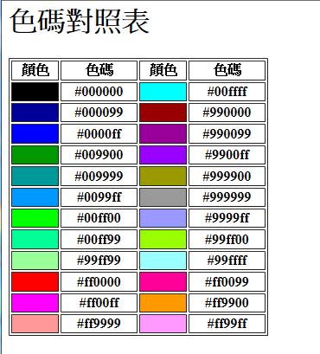

1. 設計如下表格（ex02-05.htm）

|  |  |  |  |  |  |
| --- | --- | --- | --- | --- | --- |
| 稱謂 | | | 姓名 | 年齡 | 備註 |
| 長輩 | 父 | |  |  |  |
| 母 | |  |  |
| 祖母 | |  |  |
| 同輩 | 兄 | |  |  |
| 弟 | |  |  |
| 樸人 | | |  |  |
| 寶貝 | | 狗 |  |  |
| 貓 |  |  |
| 我的家譜 | | | | | |

說明：空白欄位內容自填

注意：寶貝右邊格線與上方的格線位置不同（紅色圈標示）